DIHALA
Reši spodnje naloge.

1 V katerem celičnem organelu se porablja kisik?
2 Iz katere molekule se izloča CO₂, ki ga izločamo z izdihom?
3 Kaj našim celicam omogoča kisik?
4 Izmenjava dihalnih plinov poteka v 4 stopnjah:
- ventilacija,
- izmenjava plinov med medijem in telesom;
- prenos dihalnih plinov po telesu s tekočino;
- izmenjava dihalnih plinov v telesnih celicah z difuzijo.
Za lažjo predstavo si na naslednji povezavi https://www.youtube.com/watch?v=kacMYexDgHg oglej animacijo.
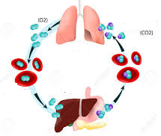
Na sliki z * označi mesta, kjer poteka izmenjava dihalnih plinov z difuzijo.
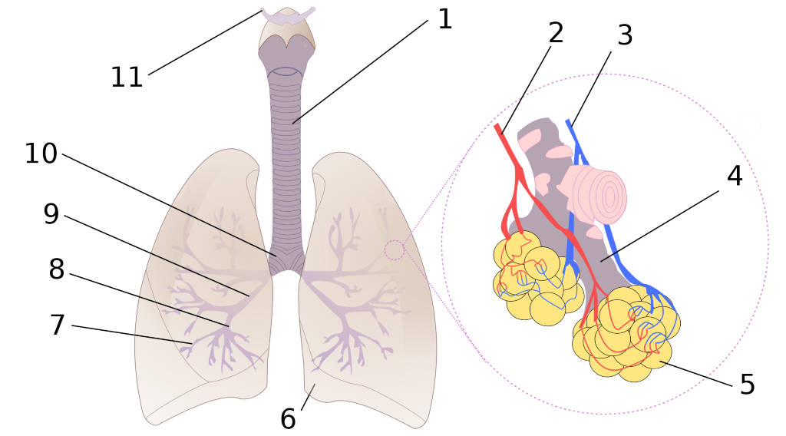
Slika 4: Zgradba dihalne poti, dihalna površina (Pridobljeno: 28. 8. 2018; Vir: http://flexikon.doccheck.com/de/Lunge)
- V človeških pljučih je več kot 100 milijonov pljučnih mešičkov, s skupno površino več kot 100 m². Razloži, zakaj potrebujemo tako veliko površino za optimalno delovanje telesa.
- Kisik se prenaša po telesu tako, da je vezan na hemoglobin. Kako pa se prehaja do pljuč ogljikov dioksid?
- Naštej obolenja dihal in jih na kratko opiši.
8. Izdelava modela s katerim ponazorimo vdih in izdih. Po navodilih na spletni strani https://biologie.oncampus.de/loop/Atmung:_Warum_und_wie%3F izdelaj model dihal in nato izpolni tabelo, ki bo ponazorila spremembe tlaka, volumna prsne votline in tok zraka.
Po opravljenem eksperimentu preberi besedilo in popravi tako, da bo to vpis vdih.
Pri vdihu se trebušna prepona skrči/sprosti. Prsna votlina se zoža/razširi. Tlak v pljučih naraste/upade. Zrak prehaja/izhaja v pljuča.

9. Za navedene živali v tabeli napiši ustrezen tip dihal oz. način izmenjave dihalni plinov.
Žival | Tip dihal oz. način izmenjave dihalni plinov
Paramecij
Ploski črv
Ožigalkar
Kopenski členonožci
Ribe
Dvoživke

- Primerjaj dve obliki učinkovitih dihal: ribje škrge in ptičja pljuča.

